iOS APP安装部署升级文档

1. 环境要求

|  |
| --- |
| 软件环境：iOS9 以上、xcode |
| 硬件环境：iPhone设备、apple电脑 |
| 开发工具：xcode 10.0以上 |

1. 环境配置

代码运行需要安装xcode，直接在mac电脑的App Store搜索xcode下载即可。

需要一个apple id账号以供下载xcode

1. 代码目录

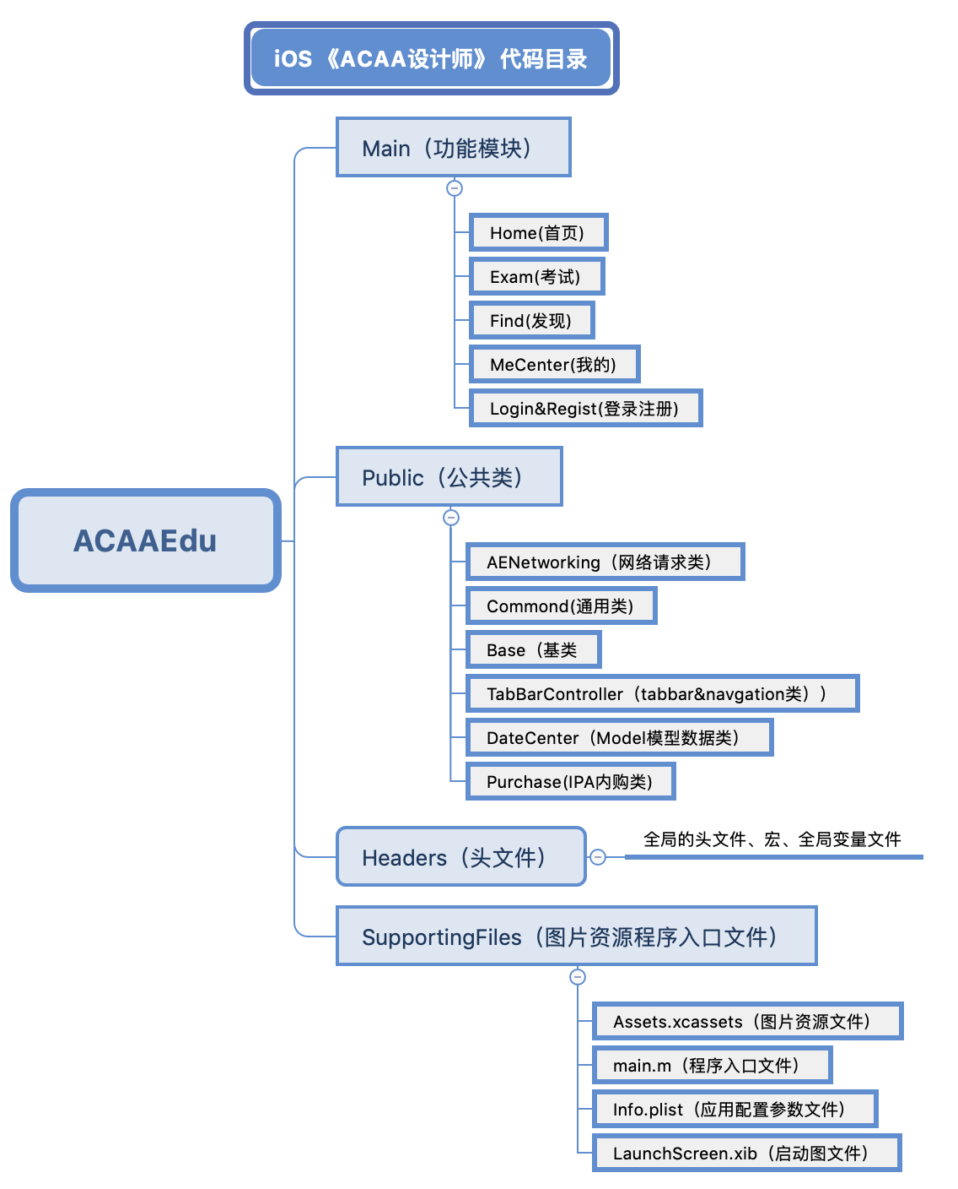

1. 项目运行

运行工程需要使用xcode，请确保xcode已经下载完成，找到源码内部文件ACAAEdu.xcworkspace，使用xcode打开。

1. 模拟器运行

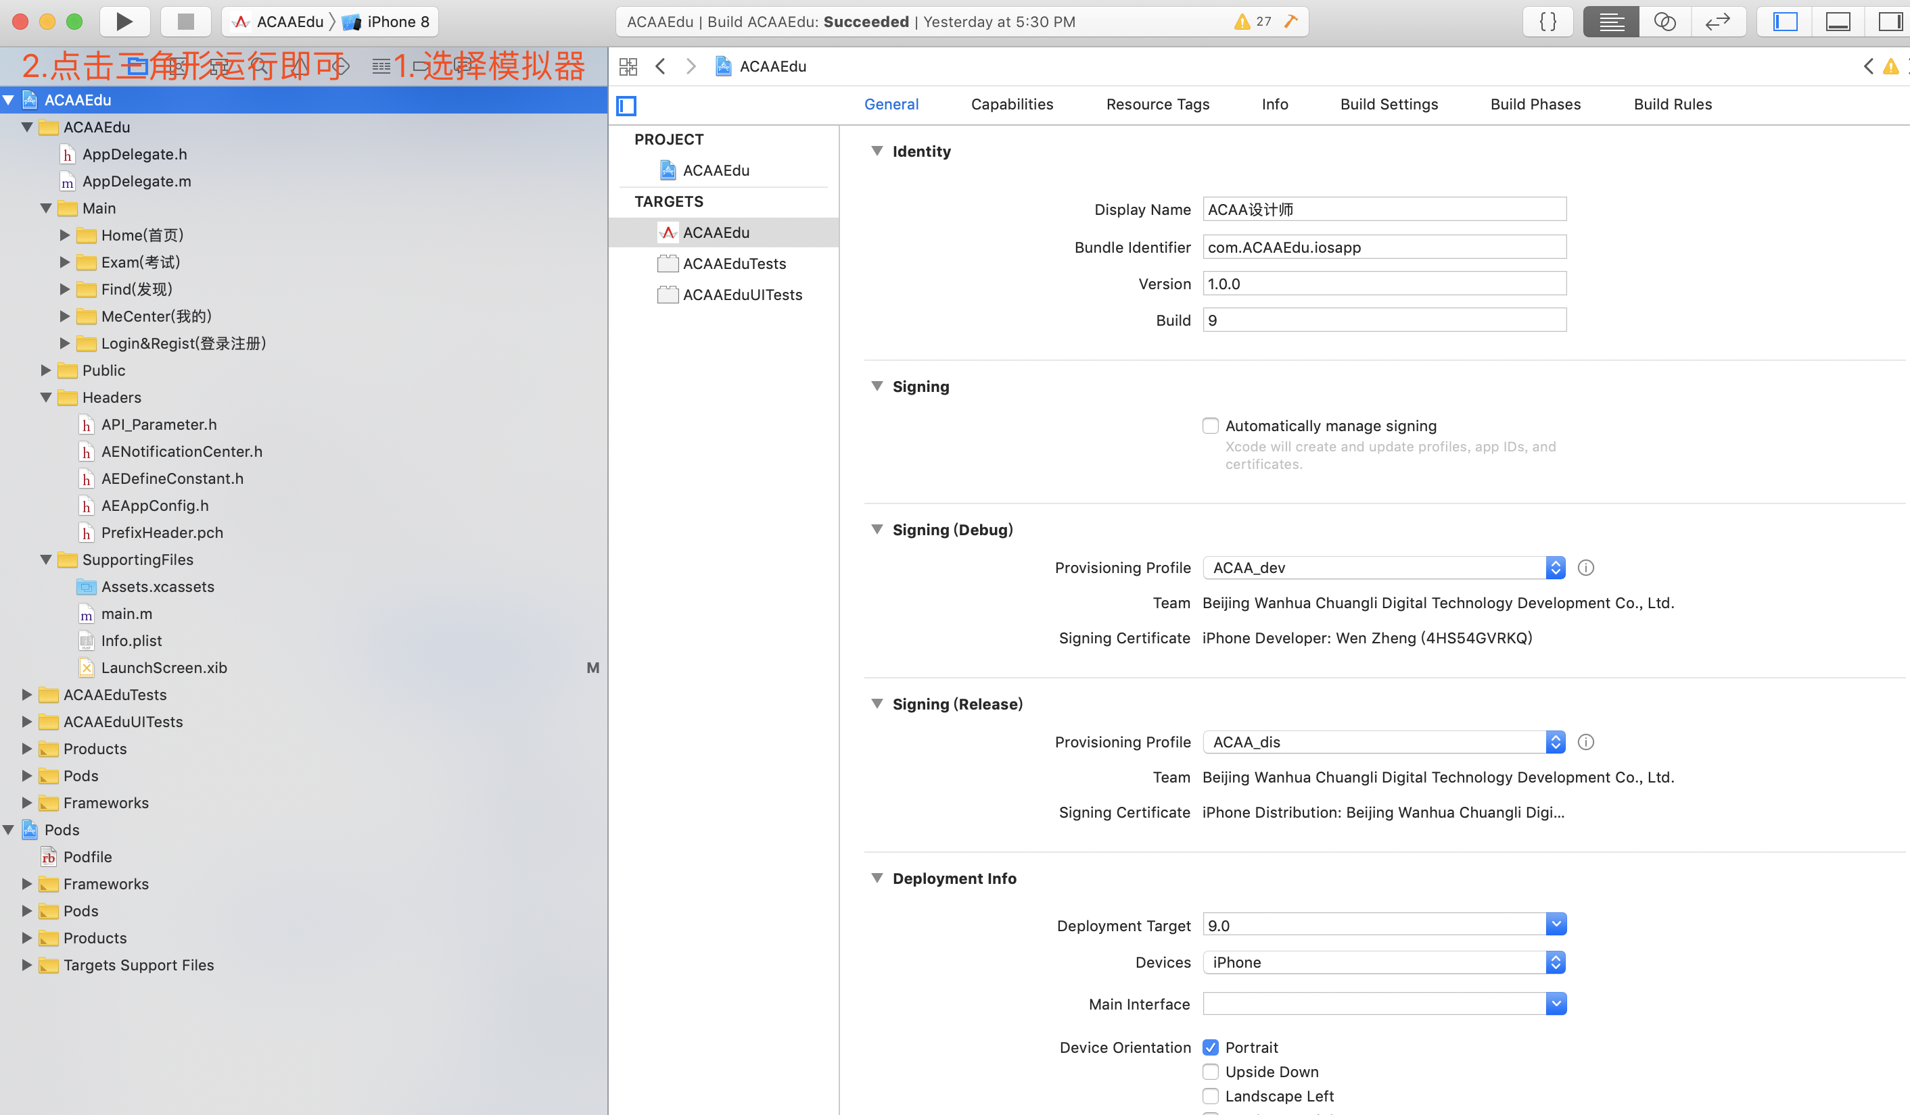

按照如图所示，运行即可，首次运行可能需要编译时间可能会长，耐心等待即可。

1. 真机运行 证书在源码内的文件夹中

真机运行需要安装证书，证书分2中：开发证书（开发调试用） 发布证书（上传App Store用）。

第一步：双击两个p12正式，无需密码点击“好”即可。

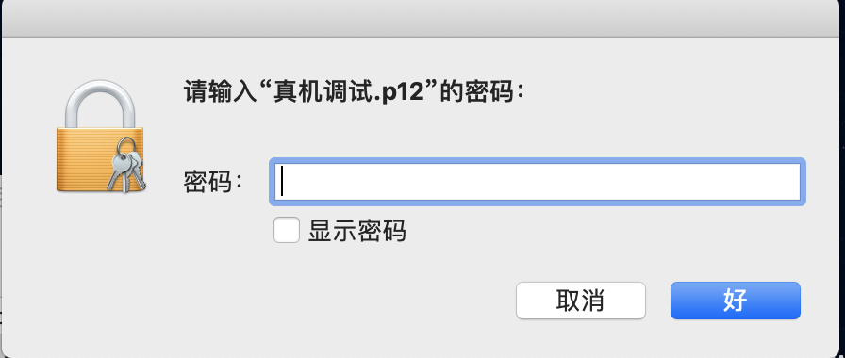

第二步：双击证书下面的两个 mobileprovision证书文件。

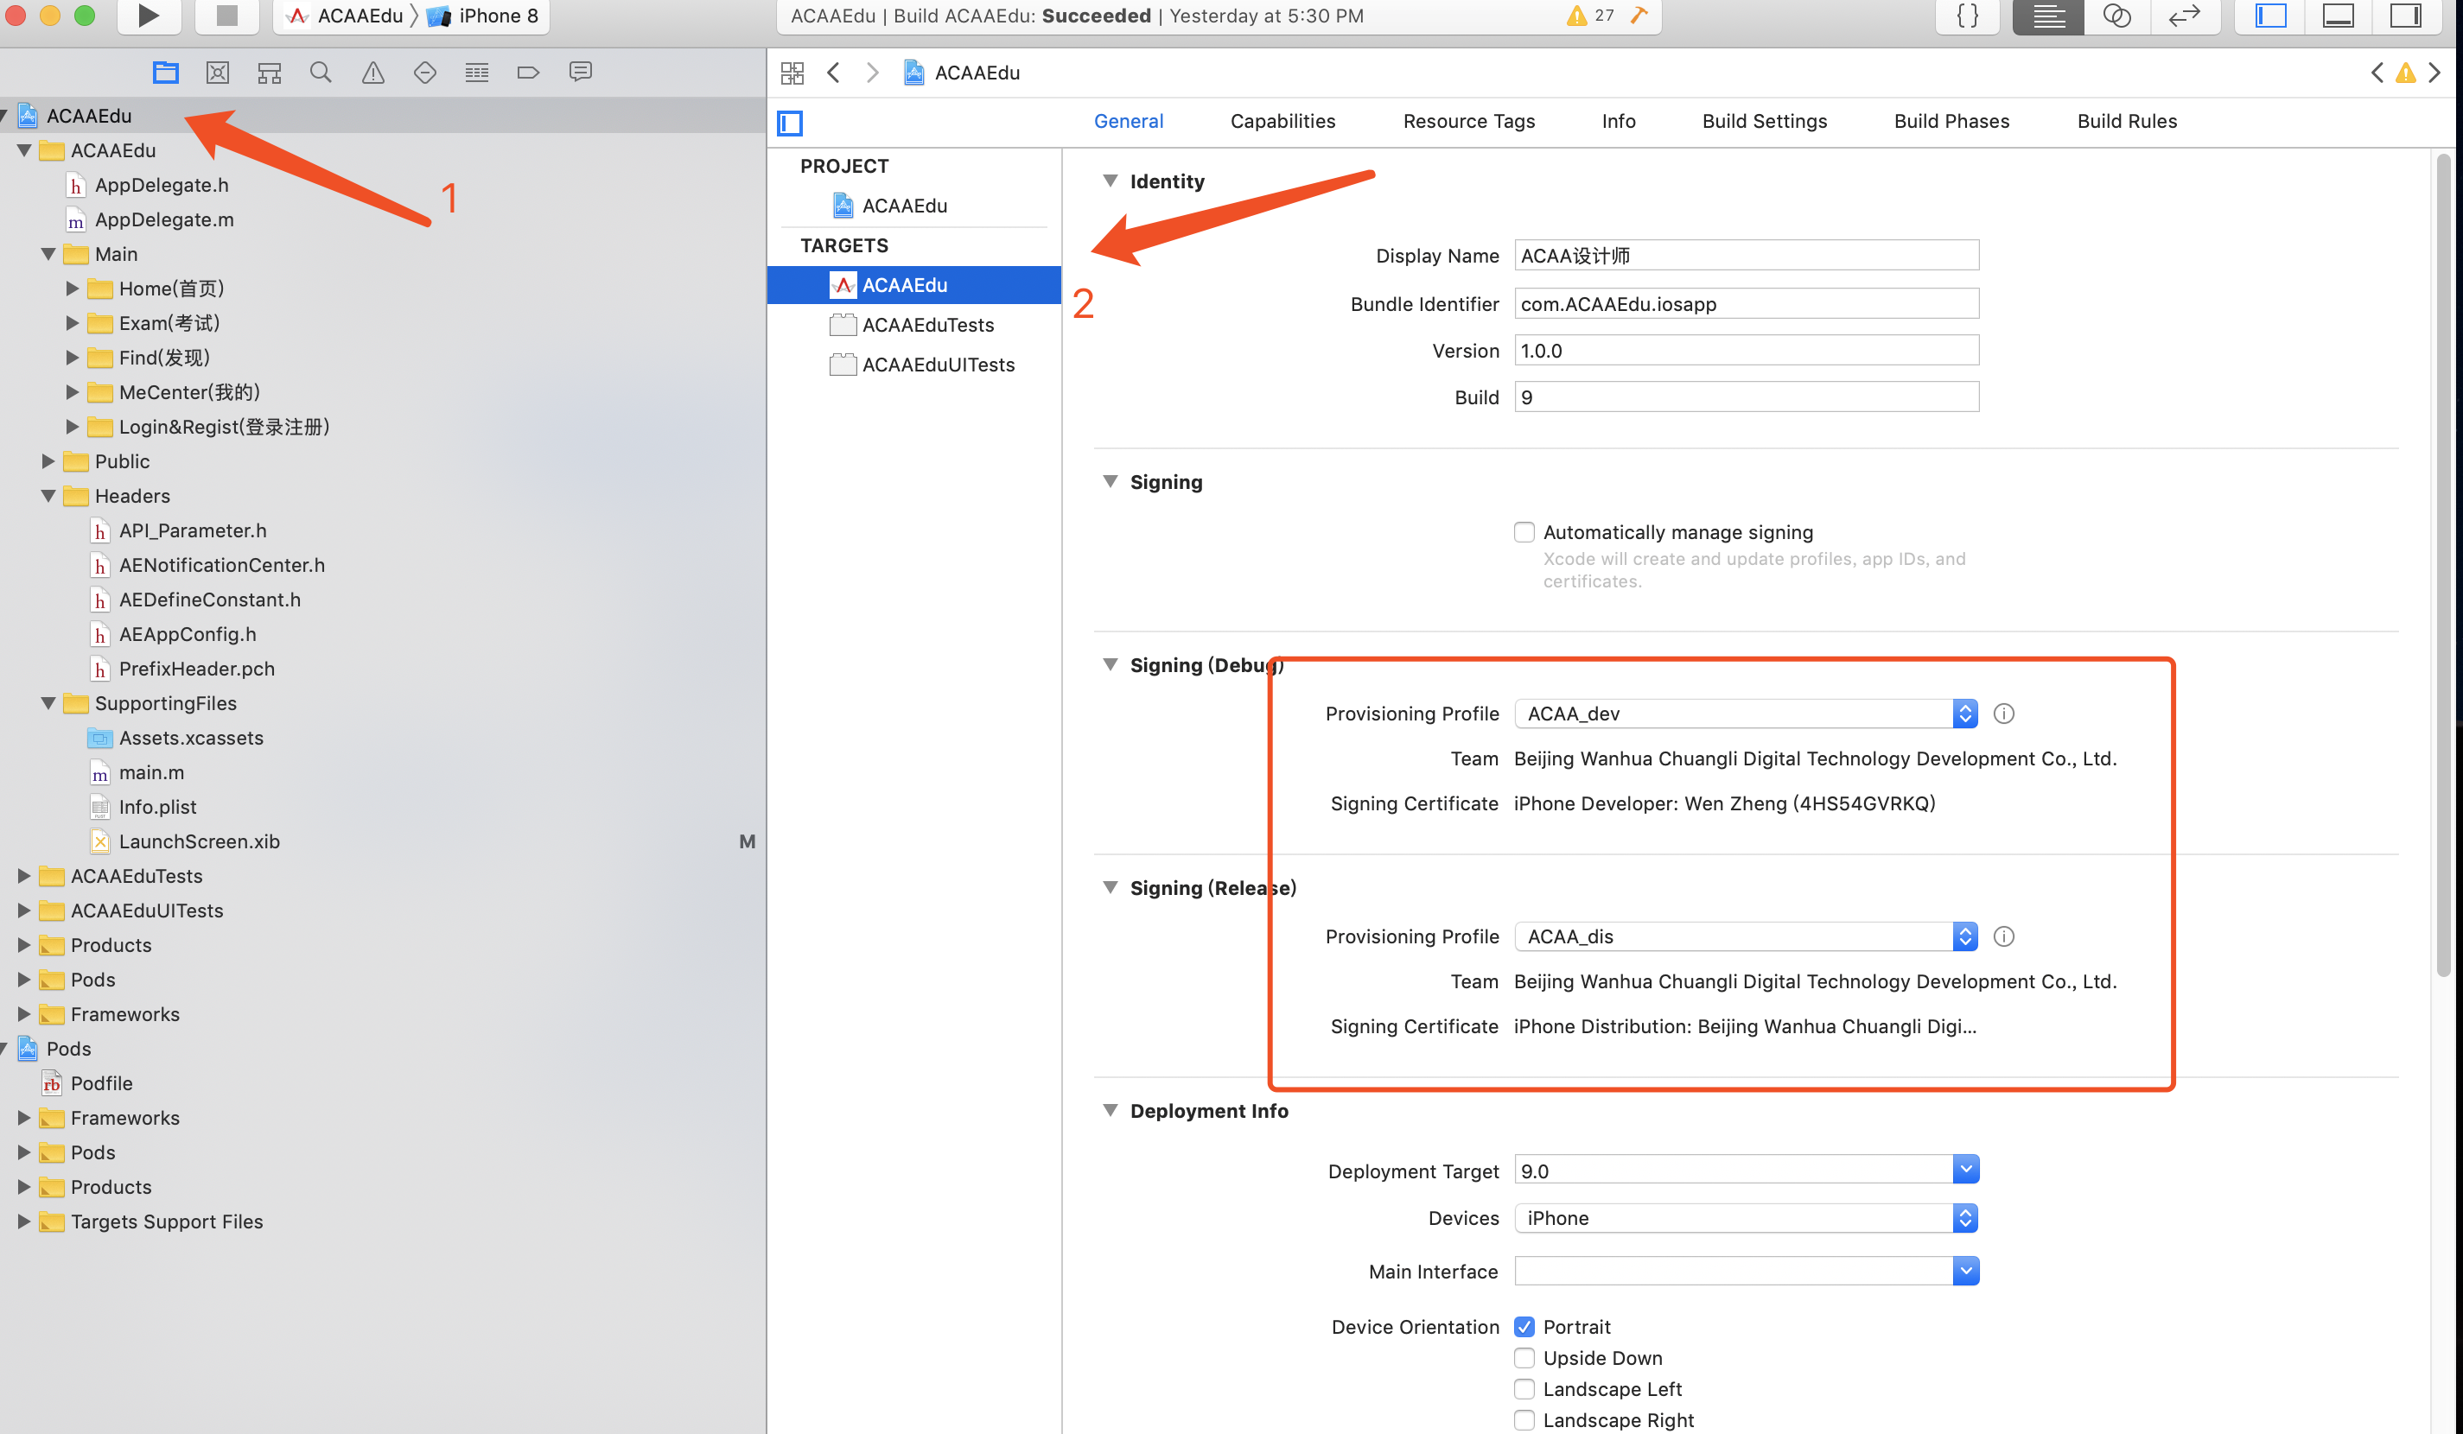

打开源码工程，右侧没有报错就说明证书安装成功了。。之后USB连接的你iPhone设备，选择运行安装即可

1. 打包发布App Store

上面证书安装成功之后，就可以打包发布App Store了。

1.首先在<https://itunesconnect.apple.com/login>

登录你的开发者账号

2.选择你的应用创建一个新版本

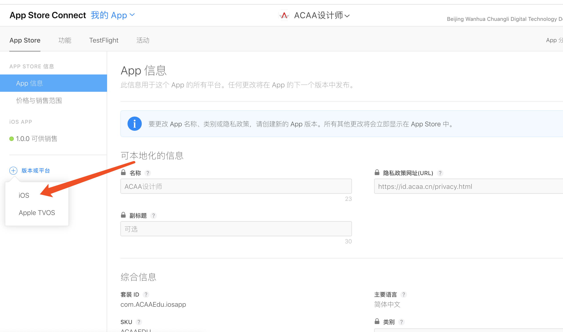

版本号需要跟工程内部的版本号一致。

3.归档

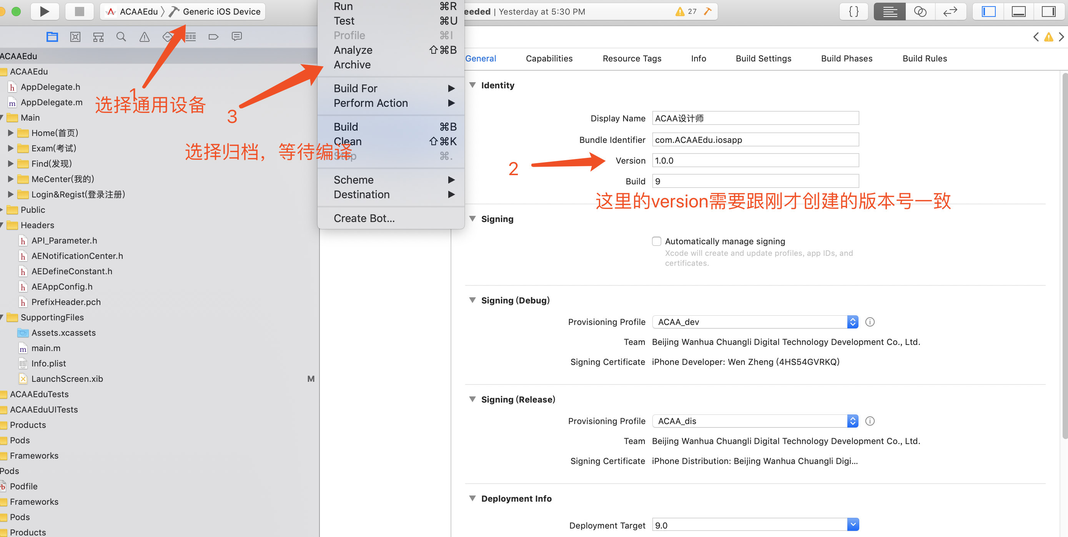

归档成功之后会弹出一个归档成功的页面

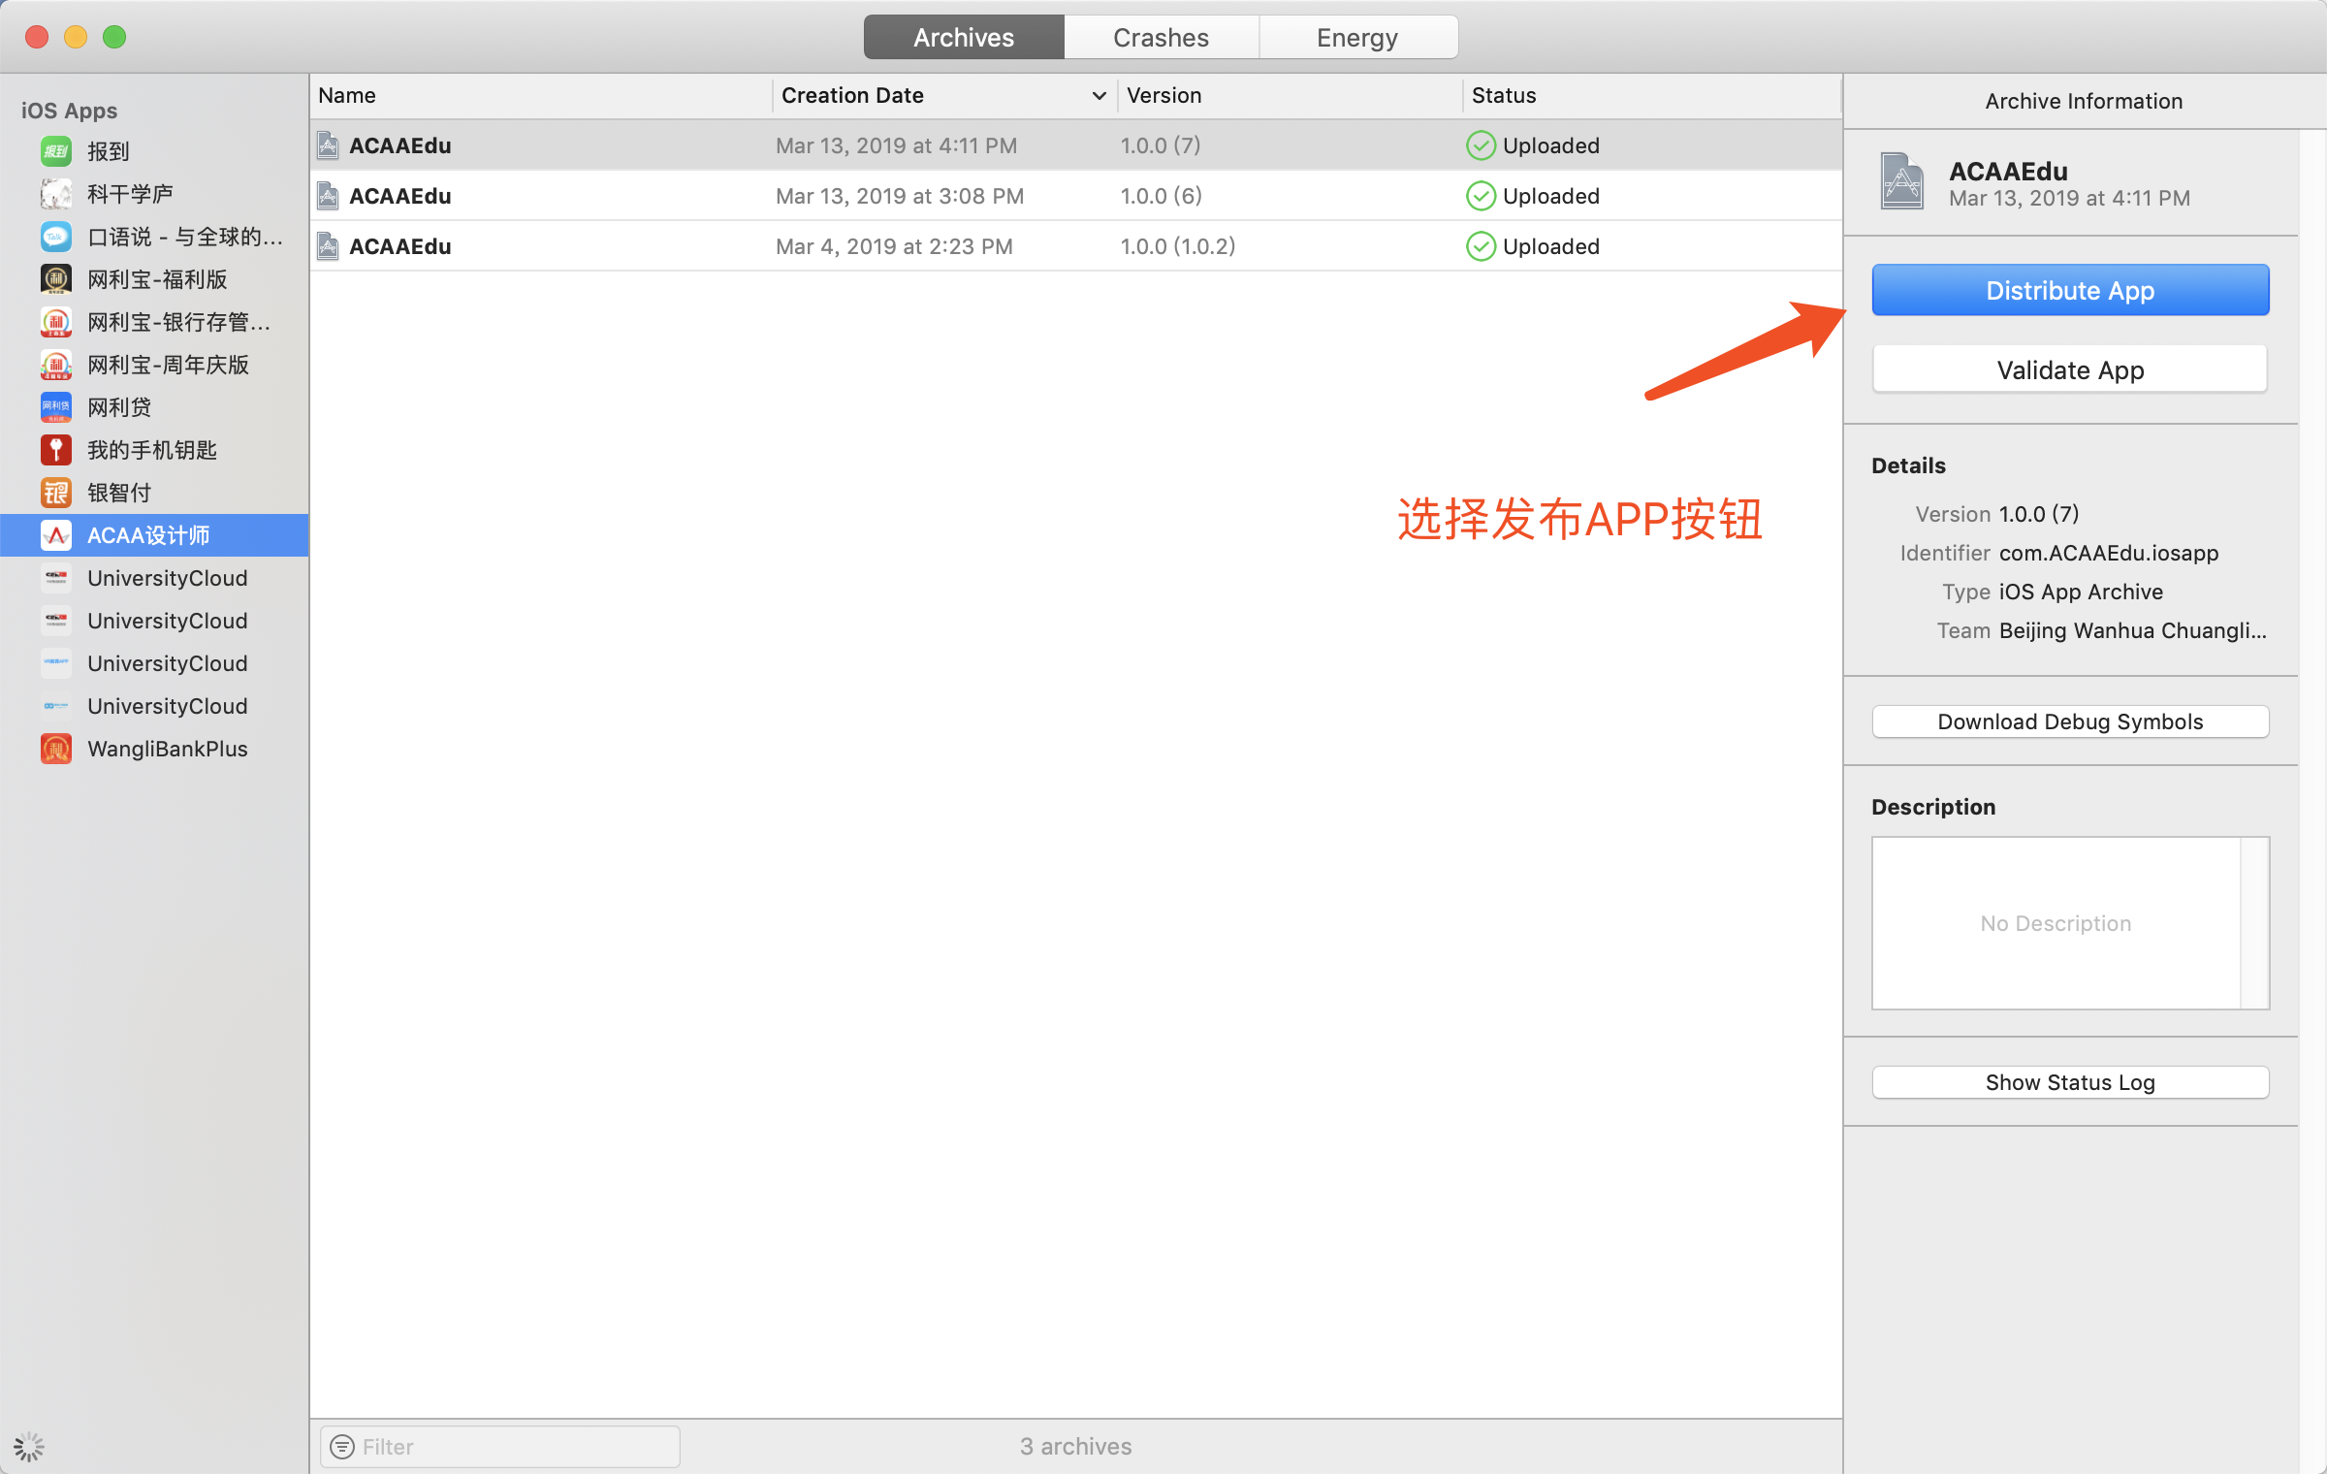

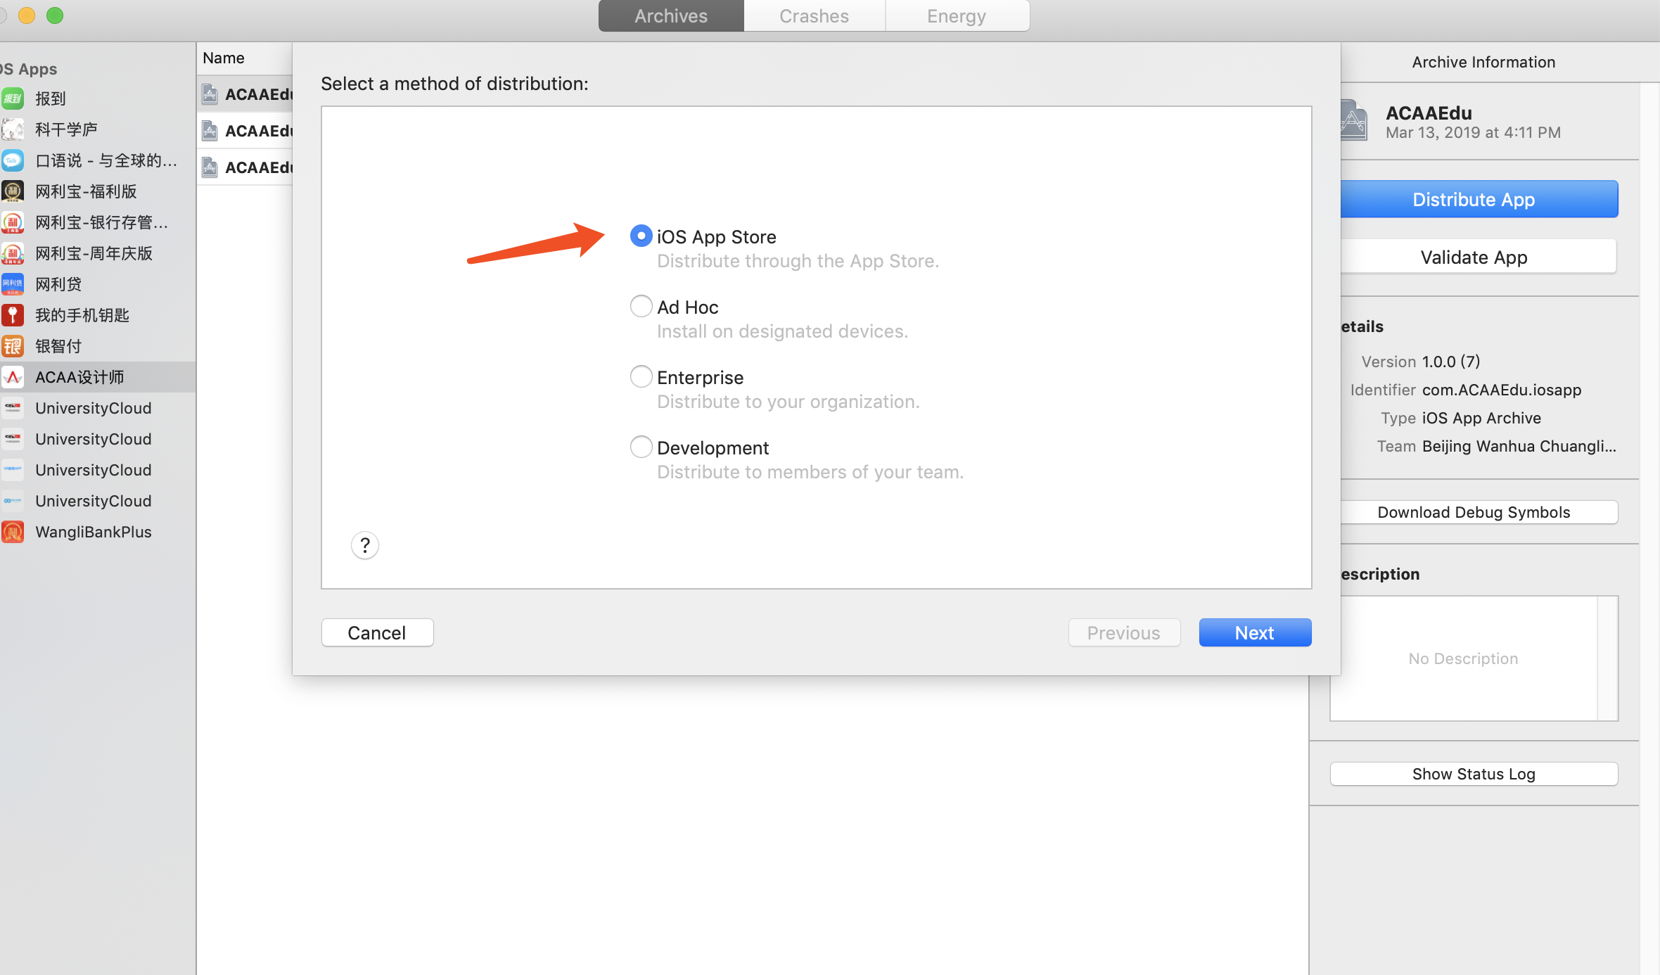

然后下一步。下一步即可

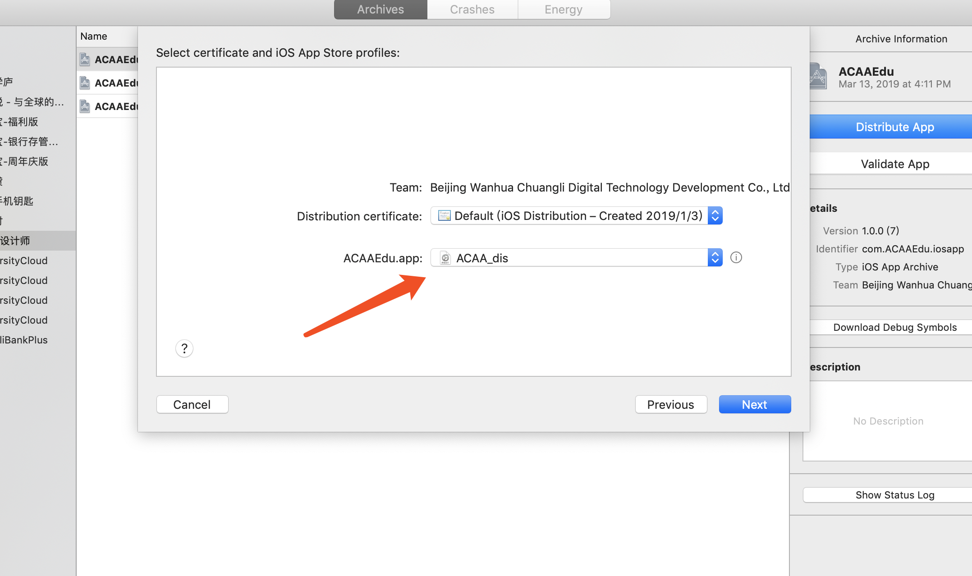

选择发布证书，下一步。

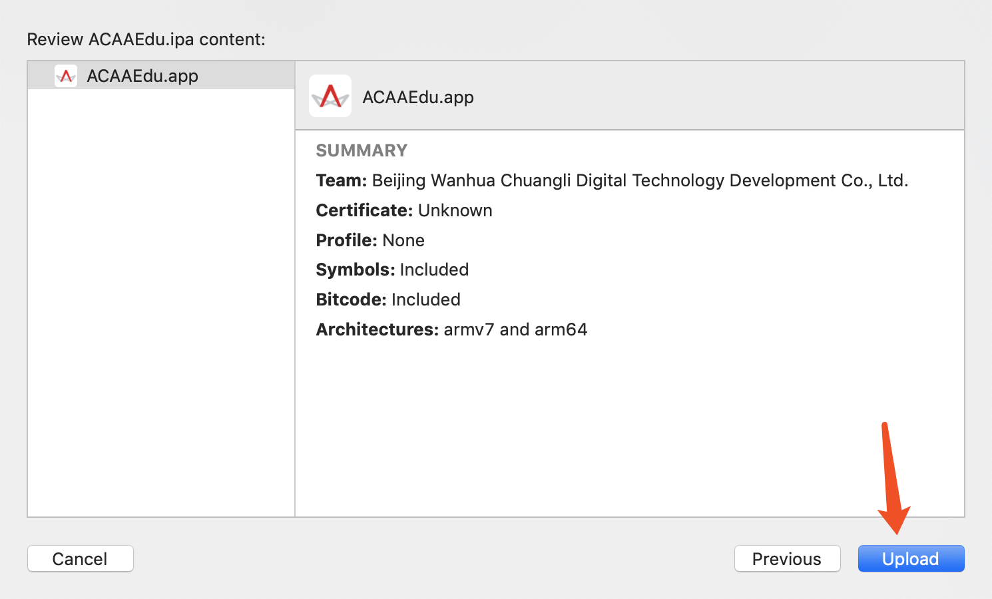

点击上传就可以了，上传成功之后会有上传成功的页面。

上传成功之后因为App Store有机器审核机制，你上传的安装包需要经过apple的在线机器审核，所以需要等待大约10分钟的时间，才能在<https://itunesconnect.apple.com> 后台看到你上传的构建版本。

机器审查成功之后一般会有邮件发送，之后再开发者后台

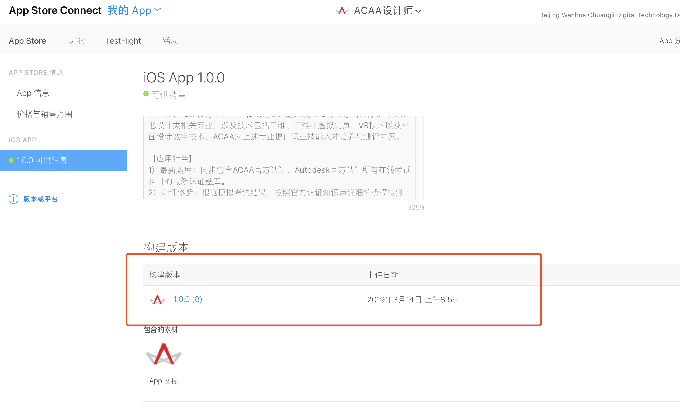

上面红框的位置选择你刚才上传的ipa版本，右上角储存。

更换关键词、更新内容等内容的填写，右上角保存。

然后点击提交审核，等待审核通过即可。